Colegio del prado
Alumnos:Gonzalo Beron y Lautaro Moral
Prof:Andrea Gomes
Año:2023
Curso:1”A”
Materia:

1)¿Que estudia la informática?
el hardware, las redes de datos y el software necesarios para tratar información de forma automática 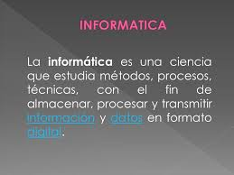

2)_¿En que consiste el tratamiento de informatica?
proceso en el que se analiza o transforma la información entrante para producir información saliente

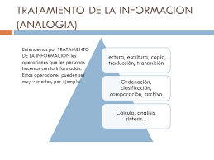

3)_¿Que es un sistema de informática?
es el conjunto de partes interrelacionadas hardware software y personal informático
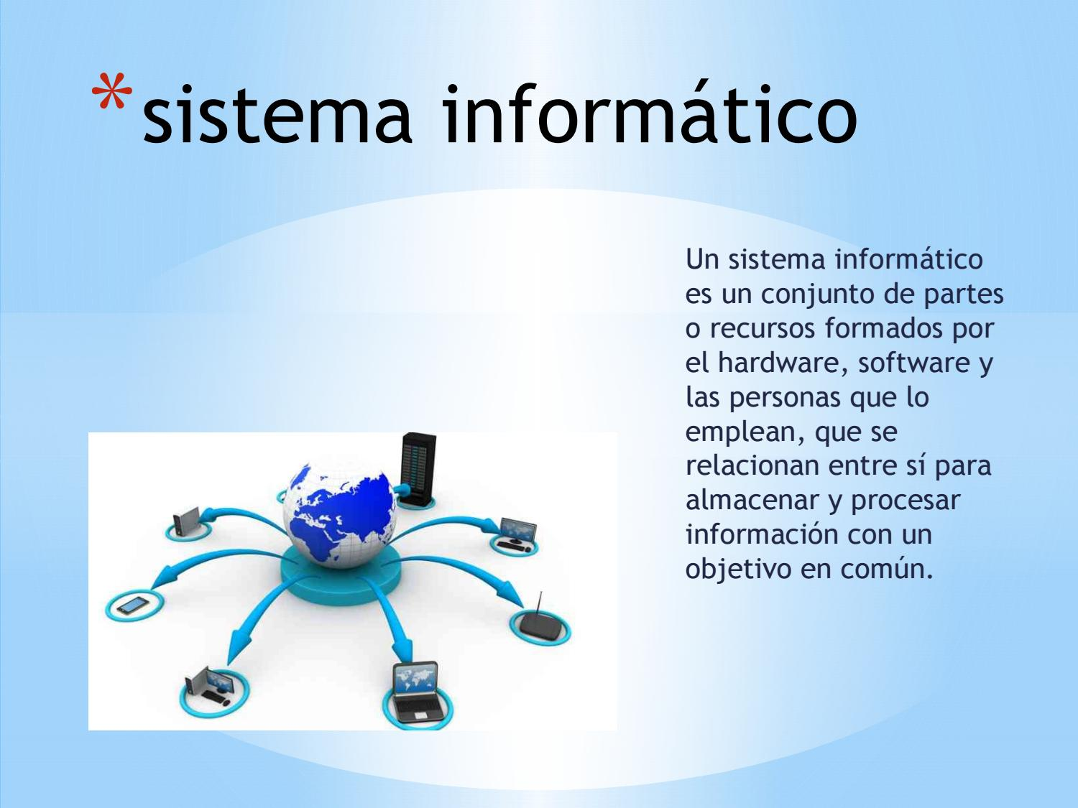

4)_¿Cuales son los elementos de un si?
CPU, memoria principal, placa base, periféricos de entrada y salida, etc. Subsistema lógico: asociado al software
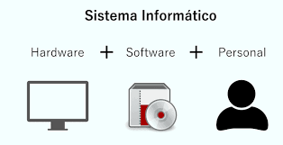

5)_Cual es el objetivo de un si

su finalidad es gestionar, almacenar y proveer datos e informaciones que puedan apoyar los procesos y funciones realizados en la empresa, además de también subsidiar la toma de decisiones
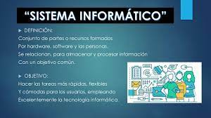

6)_¿Que impacto social provoca la informática?
la transculturización y la pérdida de identidad, la propaganda despiadada cada vez más rutilante, refinada y sus nefastas secuelas de depresión, enajenación y egocentrismo
